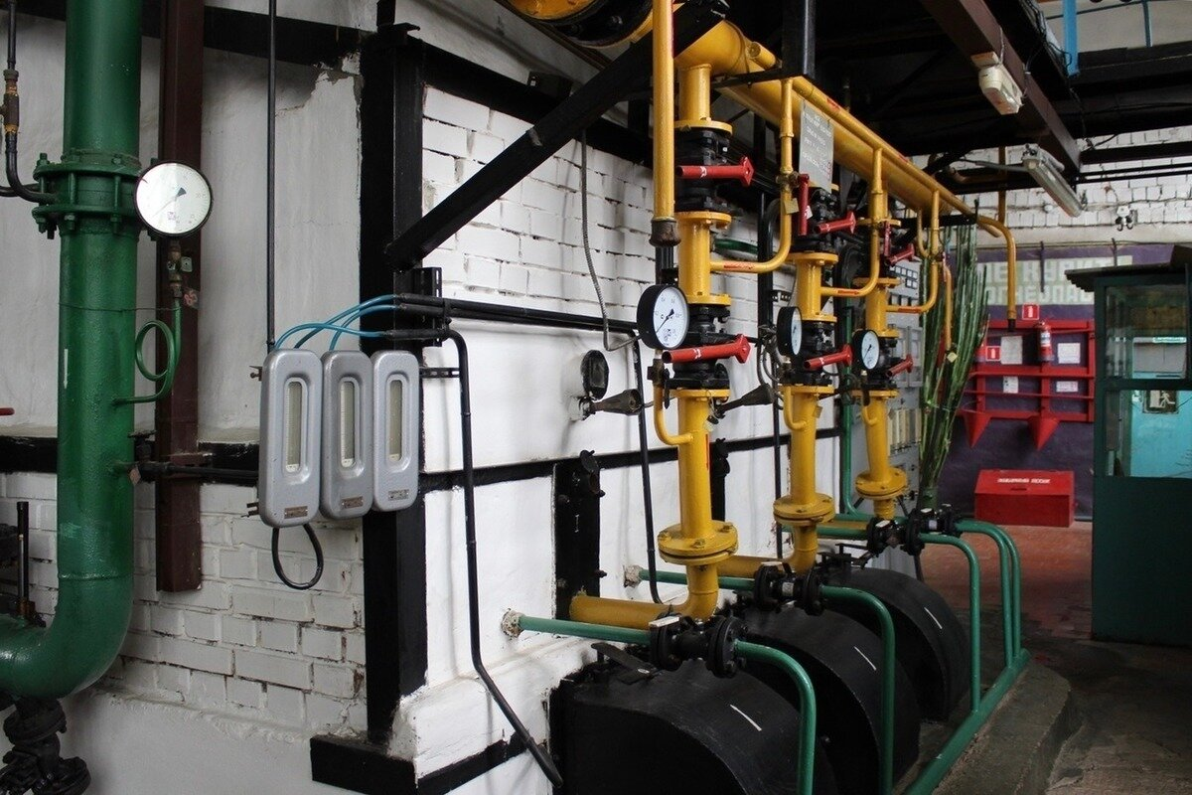

В связи с наступлением холодного времени года и началом отопительного сезона, резко возрастает риск возникновения пожаров, вызванных использованием неисправных нагревательных приборов и других нарушений пожарной безопасности при отоплении
помещений. Основными причинами пожаров являются нарушения правил устройства и эксплуатации электрооборудования, высокая степень изношенности жилого фонда, оставление детей без присмотра взрослых.
Пожар чаще всего возникает там, где люди не соблюдают меры предосторожности, проявляют небрежность и халатность при обращении с огнём. Чтобы предупредить пожар в своём
жилище и избежать тяжких последствий необходимо соблюдать следующие правила:
1. Не оставляйте без присмотра электронагревательные приборы. Электроутюги, электроплиты,
ставятся только на несгораемые и теплоизолирующие подставки, а электрокамины устанавливаются на достаточном удалении от мебели, занавесей и других сгораемых предметов. Уходя из дома, эти приборы следует обязательно выключать.
2. Не пользуйтесь поврежденными розетками, выключателями.
3. Одновременное включение в электросеть нескольких электроприборов большой мощности ведет к её перегрузке и может стать причиной пожара.
4. При пользовании газовыми приборами не оставляйте их без присмотра. Помните, что сушить белье над газовой плитой опасно - оно может загореться.
5. Не поручайте детям присматривать за включенными электрическими и газовыми приборами, а также за топящимися печами. Не разрешайте им самостоятельно включать электрические и газовые приборы.
6. Проверяйте исправность отопительных печей и дымоходов.
7. Дверка топки отопительной печи должна плотно закрываться на защёлку. На деревянном полу перед топкой должен быть прибит металлический лист размером не менее 0,5 м на 0,7 м.
8. При выявлении неисправности в газовых котлах и плитах не производите ремонт самостоятельно, а вызывайте специалистов из газовой службы.
9.Не пользуйтесь самодельными электронагревательными приборами, рано или поздно это неминуемо приведёт к пожару.

